021018

**ТЕЛЕЖКА ГИДРАВЛИЧЕСКАЯ ЭЛЕКТРИЧЕСКАЯ**

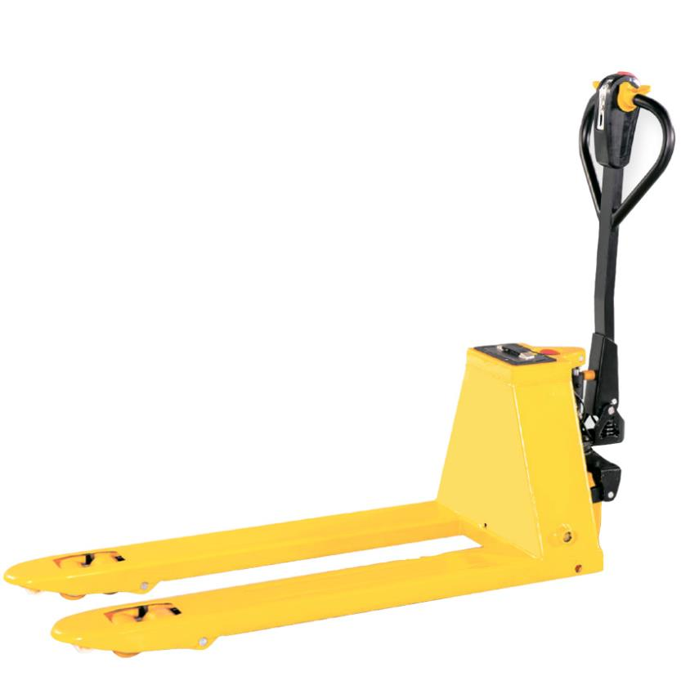**TOR EPT15**

**Содержание**

**1. Описание и работа**

1.1. Назначение изделия **3**

1.2. Основные характеристики **3**

**2. Использование по назначению**

2.1 Порядок установки, подготовка и работа **4**

2.2 Техническое обслуживание **5**

2.3 Общее устранение неполадок **6**

2.4 Транспортировка и хранение  **6**

2.5 Меры предосторожности  **6**

**3. Гарантийные обязательства 6**

**Взрыв схемы 7**

**Отметки о периодических проверках и ремонте**  **16**

**1. Описание и работа**

**1.1 Назначение изделия**

Электрическая тележка EPT15 с питанием от аккумулятора для перемещения и подъема/опускания поддонов или товаров с транспортировкой на короткие расстояния, широко применяемые в мастерских, на складах, доках, станциях и депо, является идеальным инструментом для повышения эффективности и снижения трудоемкости.

Данная электрическая тележка для транспортировки грузов на поддонах должна использоваться на жесткой плоской поверхности при температуре окружающей среды между +5 ~ +40 ℃. Тележка для перемещения грузов на поддонах обеспечивает плавный безопасный подъем, проста в эксплуатации, качество ее исполнения обеспечивает надежность в обращении.

Инструкции по правильному использованию и применению промышленных тележек поставляются вместе с тележкой. Инструкции являются частью настоящего руководства по эксплуатации и должны соблюдаться. Национальные инструкции применяются в полном объеме.

Тележка должна использоваться, управляться и обслуживаться в соответствии с представленными инструкциями. Любой другой тип использования вне области применения может привести к травмам для персонала, повреждению тележки или имущества. В частности, избегайте перегрузки тележки или погрузки только с одной стороны. Табличка с рабочими параметрами, прикрепленная к тележке, или схема загрузки является обязательной для определения максимальной нагрузки. Промышленная тележка не должна использоваться в областях с риском пожаров или взрывов, или в областях с высоким риском коррозии или чрезмерной запыленности.

**Ответственность владельца**

В целях настоящего руководства для оператора, «владелец» определяется как любое физическое или юридическое лицо, которое использует промышленную тележку самостоятельно или от имени другого лица. В особых случаях (например, аренда), владелец считается лицом, которое, в соответствии с существующими договорными соглашениями между владельцем и пользователем промышленной тележки, несет ответственность за режимы эксплуатации.

Владелец должен гарантировать, что тележка используется только в целях, для которых она предназначается, и что опасность для жизни и здоровья пользователя и третьих лиц исключена. Кроме того, инструкции по технике безопасности, правила по технике безопасности и инструкции по эксплуатации, обслуживанию и ремонту должны быть соблюдены. Владелец должен гарантировать, что все пользователи тележки внимательно изучили настоящее руководство для оператора.

Несоблюдение руководства для оператора аннулирует гарантию. То же применяется, если клиент или третьи лица производят неподходящую работу с использованием тележки без разрешения отдела обслуживания клиентов производителя.

**Вспомогательное оборудование**

Монтаж или установка дополнительного оборудования, которое влияет или дополняет производительность промышленной тележки, осуществляется с письменного разрешения производителя. В некоторых случаях требуется одобрение местных органов управления. Однако одобрение местных органов управления не является разрешением от производителя.

**1.2 Основные характеристики**

|  |  |  |
| --- | --- | --- |
| **Модель** | | **EPT15** |
| **Артикул** | | 1003938 |
| **Передвижение** | | электрическое |
| **Тип тормоза** | | электромагнитный |
| **Грузоподъемность (Q), т** | | 1,5 |
| **Центр нагрузки (С), мм** | | 600 |
| **Высота подъема, мм** | | 195 |
| **Высота подхвата (h6), мм** | | 85 |
| **Длина вил (L), мм** | | 1150/1220 |
| **Ширина вил (B), мм** | | 550/685 |
| **Клиренс (b7), мм** | | 30 |
| **Двигатель** | | 0.45KW DC |
| **Скорость движения (погруженная/разгруженная тележка), км/ч** | | 3,5/4 |
| **Скорость подъема (погруженная/разгруженная тележка), мм/с** | | 32/55 |
| **Скорость опускания (погруженная/разгруженная тележка), мм/с** | | 60/32 |
| **Тип аккумулятора** | | 20 Ah Lithium |
| **Напряжение/емкость аккумулятора** | | 24 В/20 Ач |
| **Колесная база (Y), мм** | | 1197/1267 |
| **Мин. радиус поворота (включая рукоятку) (Wa), мм** | | 1353/1426 |
| **Минимальная ширина прохода (поддон 800х1200) (W), мм** | | 1687 |
| **Минимальная ширина прохода (поддон 1000х1200) (W), мм** | | 1718 |
| **Габаритные размеры** | **Общая длина (L1), мм** | 1152/1622 |
| **Общая ширина (b1), мм** | 550/685 |
| **Высота (без ручки) (b8), мм** | 520 |
| **Общая высота ( с ручкой), мм** | 1276 |
| **Колеса** | **Диаметр задников роликов (b2), мм** | 80 |
| **Диаметр рулевого колеса (b4). мм** | 130 |
| **Масса, кг** | | 120/127 |

Дата продажи: МП: Кол-во: шт

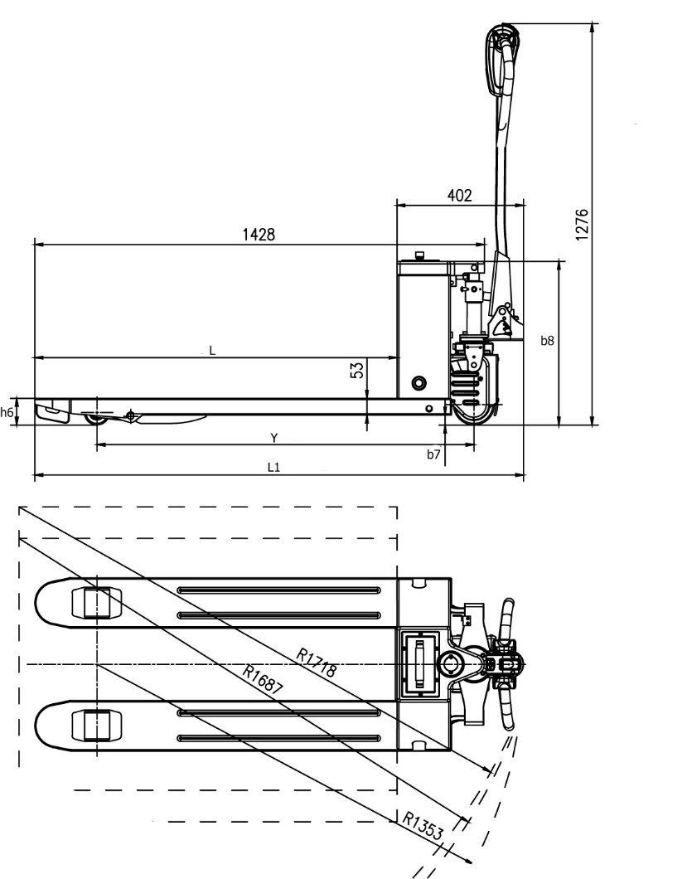Рисунок 1.

**2. Использование по назначению**

**2.1 Порядок установки, подготовка и работа**

**Начало работы**

* Если гидравлическая тележка повреждена во время транспортировки, свяжитесь с дилером и не используйте ее.
* Смазка и гидравлическое масло наполнены перед поставкой.
* Если вместе с тележкой поставляются 2 аккумулятора, аккумулятор полностью заряжен.
* Перед эксплуатацией проведите полный осмотр.

**Эксплуатация**

* Тележку разрешается использовать только на твердом покрытии, не используйте тележку на масляной поверхности, чтобы избежать скольжения.
* Включите, убедитесь, что аккумулятор полностью заряжен, а затем начните работу.
* На данном этапе не разрешается использовать тележку с низким уровнем заряда аккумулятора, необходимо использовать после полной зарядки, использование с недостаточным напряжением может повредить аккумулятор. Заряжайте и разряжайте аккумулятор, когда тележка регулярно в течение длительного срока не используется (более 1 месяца).
* Нажмите кнопку подъема для подъема вил, которая останавливается после отпускания кнопки подъема. Нажмите кнопку опускания для опускания вил, которая останавливается при отпускании кнопки опускания.
* Держитесь подальше от людей при погрузке и разгрузке и будьте осторожны, когда груз слишком высокий или слишком тяжелый.
* Строго соблюдайте кривую нагрузки, не перегружайте тележку, чтобы избежать механических повреждений или травм.
* Двигаясь с вилами в самом нижнем положении, не поднимайте вилы и не двигайтесь одновременно, замедляйтесь при повороте, подъеме вверх или вниз по склону, чтобы избежать опасности.
* Опустите вилы в самое нижнее положение после использования, не разрешается парковать тележку на склоне с выключенным питанием и используйте ключ-переключатель, чтобы продлить срок службы аккумулятора.

**Зарядное устройство**

* Зарядка имеет отличные характеристики постоянного тока и чрезвычайно быстродействующую защиту от перегрузки по току, автоматически стабилизирующим током при колебаниях напряжения.
* Поплавковое зарядное устройство эффективно предотвращает чрезмерную зарядку, поддерживает чистый электролит, продлевает срок службы аккумулятора.

**Зарядка аккумулятора**

* Подключите зарядное устройство к гнезду зарядки аккумулятора, используйте внешнее зарядное устройство для зарядки аккумулятора.
* Поддерживайте надлежащую вентиляцию, не курите или не используйте открытое пламя во время зарядки.
* Отключите зарядную мощность и извлеките зарядный кабель после полной зарядки.
* Выполните проверку работоспособности аккумулятора после зарядки.

**Функциональные кнопки на ручке**

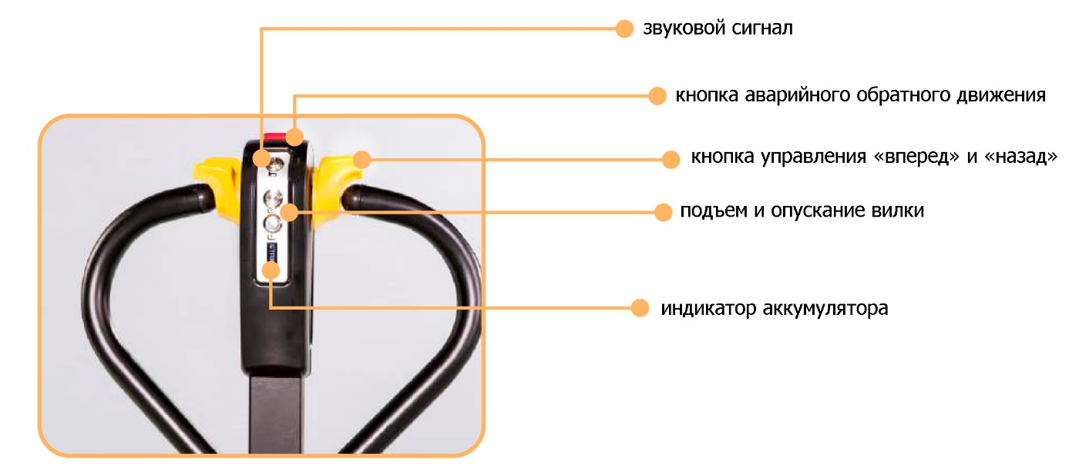

Рисунок 2.

**2.2 Техническое обслуживание**

Операции по обслуживанию и осмотру, содержащиеся в настоящей главе, должны быть выполнены в соответствии с интервалами, указанными в контрольных списках обслуживания.

Любая модификация вилочной тележки, в частности, механизмов безопасности, запрещается. Рабочие скорости тележки не должны быть изменены ни при каких обстоятельствах.

Только оригинальные запасные части были сертифицированы отделом гарантии качества. Для обеспечения безопасной и надежной работы вилочной тележки используйте только запасные части производителя. Отработанные части, масла и топливо утилизируются в соответствии с соответствующими инструкциями по охране окружающей среды. Для замены масла свяжитесь с соответствующим отделом производителя.

**Персонал по техобслуживанию**

Промышленные тележки должны обслуживаться и ремонтироваться только обученным персоналом производителя.

Сервисный отдел производителя имеет выездных техников, специально обученных для этих задач. Поэтому мы рекомендуем заключить контракт на обслуживание с местным сервисным центром производителя.

Электрическая гидравлическая тележка должна находиться под регулярным техническим обслуживанием, чтобы предотвратить отказ частей, износ и возможную скрытую опасность в случае серьезного повреждения путем своевременного предварительного осмотра.

Аккумулятор является источником энергии гидравлической тележки, он может обеспечить достаточную электроэнергию согласно к соответствующей инструкции, длительная выносливость батареи может поддерживать надлежащую производительность оборудования.

**Ежедневный осмотр**

* Проверьте, полностью ли заряжен аккумулятор (индикатор аккумулятора)
* Поднимите вилы вверх, чтобы проверить достаточный уровень гидравлического масла в гидравлической системе, при необходимости, добавьте гидравлическое масло YA-N32 или его аналог.

**Еженедельный осмотр**

Пользователи вилочной тележки должны выделять несколько минут в неделю на чистку оборудования, уделяя особое внимание снятию намотанного материала, такого как шелк, белье и тряпки на колесах и осях.

**Полугодовой осмотр**

Проверьте истирание щетки двигателя, при необходимости замените щетку, чтобы обеспечить хороший контакт.

**Замена гидравлического масла**

Гидравлическое масло рекомендуется заменять после 1 месяца использования (или после более 200 часов работы), даже если гидравлическое масло не достигает рабочего времени, его следует заменять один раз в год.

Используйте гидравлическое масло YA-N32 или его аналог. Наполненное масло должно быть отфильтрованным и достаточным. После 2-3 раз полного подъема для выпуска воздуха внутри гидравлической системы, тележку можно использовать в обычном режиме.

Если вилы не поднимаются до требуемой высоты, необходимо долить больше гидравлического масла.

**2.3 Общее устранение неполадок**

|  |  |  |
| --- | --- | --- |
| **Неисправность** | **Возможная причина** | **Способ устранения** |
| Не горит индикатор аккумулятора на переключателе питания | Повреждение проводки, плохой контакт в переключателе, перебои с током | Проверьте проводку аккумулятора, соединительные клеммы, затяните винты на всех соединителях, проверьте контакты в переключателе |
| Неравномерный темп подъема и опускания | В цилиндр попал воздух | Стравите воздух из цилиндра, выполнив полный цикл подъема и опускания 2-3 раза |
| Не выполняется подъем | Недостаточно гидравлического масла | Наполните гидравлическое масло |
| Низкий заряд аккумулятора | Зарядите аккумулятор |
| Утечка гидравлического масла | Осмотр и ремонт, замена прокладок цилиндра, затяните винты на соединениях трубопровода |
| Перегрузка | Не разрешается поднимать и опускать грузы, превышающие грузоподъемность |
| Аномальный шум системы питания во время подъема и опускания | Недостаточно гидравлического масла или грязное гидравлическое масло | Наполните достаточно гидравлического масла, замените грязное гидравлическое масло на чистое |
| Звук царапания двигателя о смещенную крышку | Затяните фиксирующие винты |
| Влажная среда | Влажность среды до 90% |

**2.4 Транспортировка и хранение**

Полностью электроприводная гидравлическая тележка ЕРТ15 устанавливается горизонтально для транспортировки и хранения во избежание переполнения масла.

Во время хранения тележку следует поместить в чистую среду, избегать влажного и сурового климата, температура окружающей среды не должна превышать 40°С. Если аккумулятор не используется в течение длительного времени, его следует своевременно перезаряжать.

**2.5 Меры предосторожности**

* Необходимо соблюдать график проведения планового технического обслуживания, следить за смазкой и маслом.
* Только квалифицированный и уполномоченный персонал имеет право обслуживать, ремонтировать, настраивать и проверять тележку.
* Не паркуйте тележку на наклонной поверхности.
* Избегайте пожароопасных условий и держите под рукой средства пожаротушения. Не используйте открытое пламя для проверки рычага или утечки электролита, жидкостей или масла. Не используйте открытые поддоны с топливом или легковоспламеняющимися жидкостями для очистки деталей.
* Тормоз, система рулевого управления, механизмы управления, защитные и предохранительные устройства должны регулярно проверяться и поддерживаться в рабочем состоянии.
* **ACHTUNG2**Таблички с техническими характеристиками, инструкциями по эксплуатации и техническому обслуживанию должны быть разборчивы.
* Все детали подъемных механизмов должны проверяться и поддерживаться в безопасном рабочем состоянии.
* Все гидравлические системы должны регулярно проверяться и обслуживаться в соответствии с принятой практикой. Баллоны, клапаны и другие подобные элементы подлежат проверке для того, чтобы «отклонение» не развилось до такой степени, что может стать причиной опасности.
* Тележка должна содержаться в чистоте, чтобы свести к минимуму опасность возникновения пожара и облегчить поиск расшатавшихся и незакрепленных деталей.
* Заказчик или пользователь не должны вносить изменения и дополнения, которые влияют на грузоподъемность и безопасную эксплуатацию штабелера, без предварительного письменного разрешения изготовителя. Таблички и наклейки с техническими характеристиками, инструкциями по эксплуатации и техническому обслуживанию должны быть соответствующим образом изменены.
* Не используйте тележку для перемещения персонала.
* Оператор должен надевать перчатки в целях защиты.
* Не допускайте перегрузку.

**3. Гарантийные обязательства**

Гарантийный срок устанавливается 12 месяцев со дня продажи конечному потребителю, но не более 30 месяцев со дня изготовления. Гарантия не распространяется на повреждения, возникшие в результате естественного износа, плохого ухода, неправильного использования или небрежного обращения, а также являющиеся следствием несанкционированного вмешательства в устройство изделия лиц, не имеющих специального разрешения на проведение ремонта. В целях определения причин отказа и/или характера повреждений изделия производиться техническая экспертиза сроком 10 рабочих дней. По результатам экспертизы принимается решение о замене/ремонте изделия. При этом изделие принимается на экспертизу только при наличии паспорта с отметкой о дате продажи и штампом организации-продавца.

Срок консервации 3 года.

**Взрыв-схемы**

Детали сборки ручки. Номер позиции на схеме сборки.

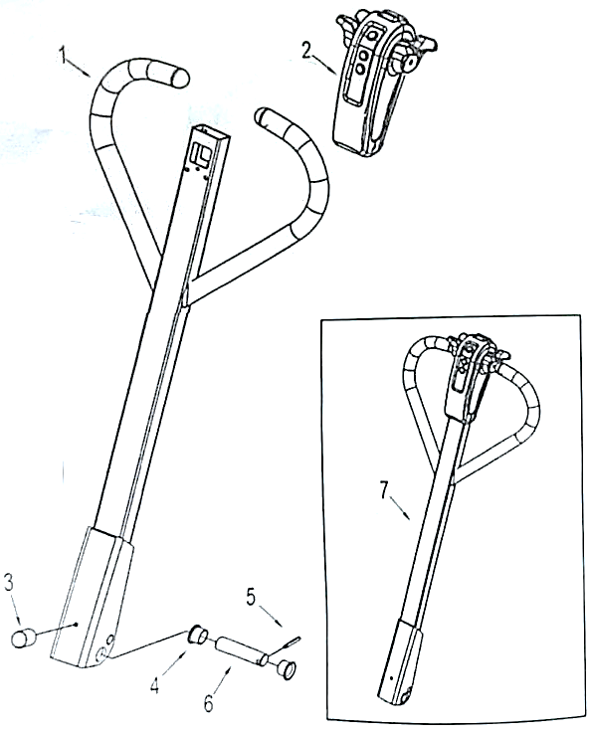

Рисунок 3.

|  |  |  |  |
| --- | --- | --- | --- |
| **Номер детали** | **Артикул детали** | **Наименование** | **Количество** |
| 1 | 30201001 | Handle welding assembly | 1 |
| 2 | 30201002 | Operating box assembly | 1 |
| 3 | 30202001 | Limit washer | 1 |
| 4 | 21402003 | Self-lubricating bearing | 2 |
| 5 | 20901001 | Spring pin | 2 |
| 6 | 30202011 | Handle mounting shaft | 1 |
| 7 | 30201013 | Handle assembly | 1 |

Детали сборки гидроузла тележки. Номер позиции на схеме сборки.

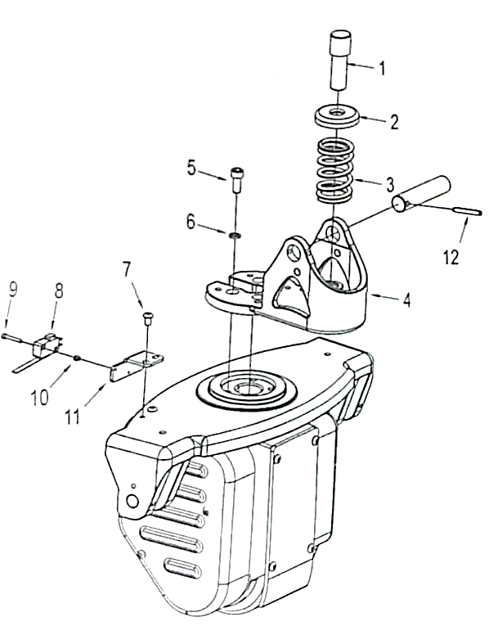

Рисунок 4**.**

|  |  |  |  |
| --- | --- | --- | --- |
| **Номер детали** | **Артикул детали** | **Наименование** | **Количество** |
| 1 | 30202012 | Handle head | 1 |
| 2 | 30202013 | Spring cover | 1 |
| 3 | 30202014 | Spring | 1 |
| 4 | 30202010 | Handle support | 1 |
| 5 | 20101801 | Screw | 4 |
| 6 | 20601001 | Washer | 4 |
| 7 | 20102601 | Screw | 2 |
| 8 | 10301014 | Proximity switch | 1 |
| 9 | 20101302 | Screw | 2 |
| 10 | 20402002 | Nut | 2 |
| 11 | 30402041 | Switch base | 1 |
| 12 | 20901002 | Spring pin | 1 |

Детали сборки привода тележки. Номер позиции на схеме сборки.

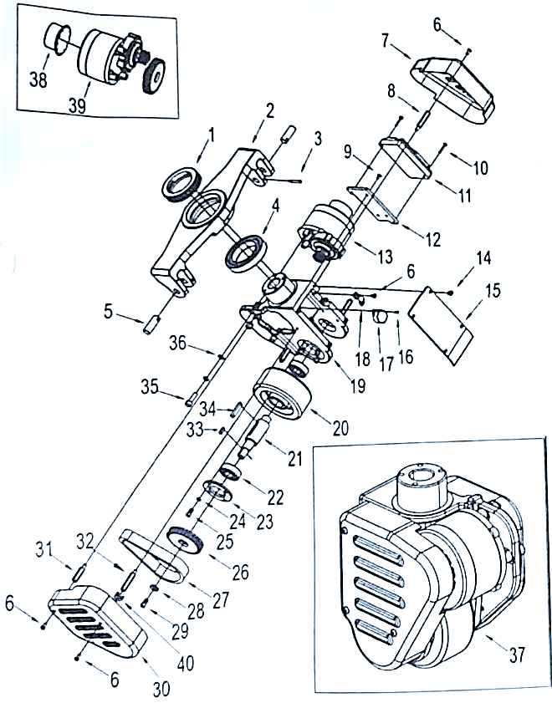

Рисунок 5.

|  |  |  |  |  |  |  |  |
| --- | --- | --- | --- | --- | --- | --- | --- |
| **Номер детали** | **Артикул детали** | **Наименование** | **Количество** | **Номер детали** | **Артикул детали** | **Наименование** | **Количество** |
| 1 | 20503001 | Bearing | 1 | 21 | 30202016 | Axis | 1 |
| 2 | 30102006 | Connecting frame | 1 | 22 | 20501001 | Bearing | 2 |
| 3 | 20901002 | Spring pin | 2 | 23 | 30102083 | Cover plate | 1 |
| 4 | 20501002 | Bearing | 1 | 24 | 20601002 | Washer | 4 |
| 5 | 30102007 | Axis | 2 | 25 | 20101602 | Screw | 4 |
| 6 | 20102501 | Screw | 8 | 26 | 30102092 | Sprocket | 1 |
| 7 | 30102004 | Right cover | 1 | 27 | 21301001 | Chain | 1 |
| 8 | 30102012 | Connecting post | 3 | 28 | 30102010 | Washer | 1 |
| 9 | 20103501 | Screw | 3 | 29 | 20101601 | Screw | 1 |
| 10 | 20102401 | Screw | 2 | 30 | 30102005 | Left cover plate | 1 |
| 11 | 10301004 | Controller | 1 | 31 | 30102085 | Connecting post 3 | 2 |
| 12 | 30202013 | Mounting plate | 1 | 32 | 30102084 | Connecting post 2 | 1 |
| 13 | 30101003 | Electric machinery | 1 | 33 | 30202011 | Key | 1 |
| 14 | 20102601 | Screw | 4 | 34 | 30202014 | Key | 1 |
| 15 | 30102003 | Cover plate | 1 | 35 | 20101803 | Screw | 3 |
| 16 | 20302003 | Screw | 2 | 36 | 20701001 | Washer | 3 |
| 17 | 10301001 | Buzzer | 1 | 37 | 30101024 | Drive assemble | 1 |
| 18 | 30102009 | Plate | 1 | 38 | 30101027 | Manual tray | 1 |
| 19 | 30102002 | Driving wheel support | 1 | 39 | 30101028 | Electric machinery | 1 |
| 20 | 30102015 | Driving wheel | 1 | 40 | 30102111 | Anti-noise pad | 6 |

Детали сборки гидросистемы. Номер позиции на схеме сборки.

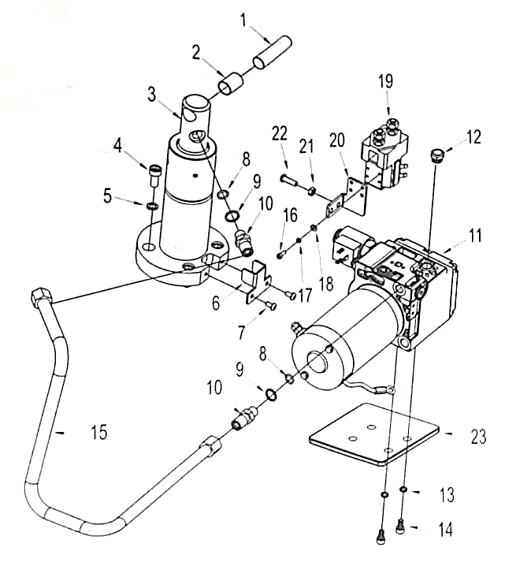

Рисунок 6.

|  |  |  |  |
| --- | --- | --- | --- |
| **Номер детали** | **Артикул детали** | **Наименование** | **Количество** |
| 1 | 30202024 | Piston rod fixed shaft | 1 |
| 2 | 21001003 | Self-lubricating bearing | 1 |
| 3 | 30201011 | Cylinder assembly | 1 |
| 4 | 20101801 | Screw | 4 |
| 5 | 20601001 | Washer | 4 |
| 6 | 30202035 | Tension disc | 1 |
| 7 | 20101604 | Screw | 2 |
| 8 | 21101006 | O-ring | 2 |
| 9 | 30202023 | Washer | 2 |
| 10 | 30202022 | Oil connection | 2 |
| 11 | 30201014 | Hydronic station | 1 |
| 12 | 30202027 | Screw | 4 |
| 13 | 20601002 | Washer | 4 |
| 14 | 20101601 | Screw | 4 |
| 15 | 30202021 | High pressure tubing | 1 |
| 16 | 20101403 | Screw | 4 |
| 17 | 20701003 | Washer | 4 |
| 18 | 20601003 | Washer | 4 |
| 19 | 10301013 | Contactor | 1 |
| 20 | 30202034 | Contactor brackte | 1 |
| 21 | 20402001 | Nut | 2 |
| 22 | 20102602 | Screw | 2 |
| 23 | 30202036 | Tank block | 1 |

Детали сборки цилиндра. Номер позиции на схеме сборки.

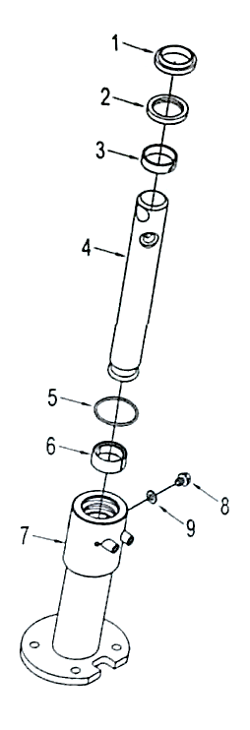

Рисунок 7.

|  |  |  |  |
| --- | --- | --- | --- |
| **Номер детали** | **Артикул детали** | **Наименование** | **Количество** |
| 1 | 21201003 | Dust ring | 1 |
| 2 | 21102003 | Seal washer | 1 |
| 3 | 30202018 | Guide belt | 1 |
| 4 | 30202020 | Piston rod | 1 |
| 5 | 21101005 | O-ring | 1 |
| 6 | 30202019 | Sliding sleeve | 1 |
| 7 | 30202012 | Cylinder assembly | 1 |
| 8 | 30202028 | Screw | 1 |
| 9 | 30202029 | Washer | 1 |

Детали сборки корпуса тележки. Номер позиции на схеме сборки.

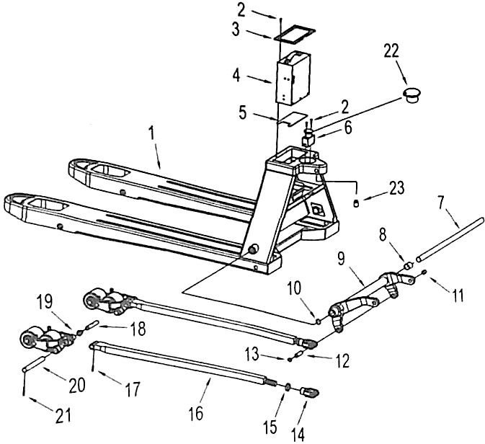

Рисунок 8.

|  |  |  |  |
| --- | --- | --- | --- |
| **Номер детали** | **Артикул детали** | **Наименование** | **Количество** |
| 1 | 30201003 | Frame 550*1150 | 1 |
| 2 | 20103501 | Screw | 2 |
| 3 | 30102023 | Decorative board | 1 |
| 4 | 10301003 | Battery | 1 |
| 5 | 30102022 | Block | 1 |
| 6 | 10301002 | Emergency switch | 1 |
| 7 | 30102021 | Long axis 550 | 1 |
| 30102031 | Long axis 685 | 1 |
| 8 | 21401001 | Bearing | 2 |
| 9 | 30101016 | A bracket arm 550 | 1 |
| 30101017 | A bracket arm 685 | 1 |
| 10 | 20802002 | Ring | 2 |
| 11 | 21401002 | Bearing | 4 |
| 12 | 30102024 | Axis | 2 |
| 13 | 20801001 | Ring | 4 |
| 14 | 30102059 | Joint | 2 |
| 15 | 20403001 | Nut | 2 |
| 16 | 30101014 | Connecting rod 1150 | 2 |
|  | 30101015 | Connecting rod 1220 | 2 |
| 17 | 20901004 | Spring pin | 2 |
| 18 | 30102058 | Axis | 2 |
| 19 | 21402002 | Bearing | 4 |
| 20 | 30102025 | Axis | 2 |
| 21 | 20901002 | Spring pin | 2 |
| 22 | 10301008 | Switch cover | 1 |
| 23 | 20104801 | Screw | 1 |

Детали сборки задних роликов (двойные). Номер позиции на схеме сборки.

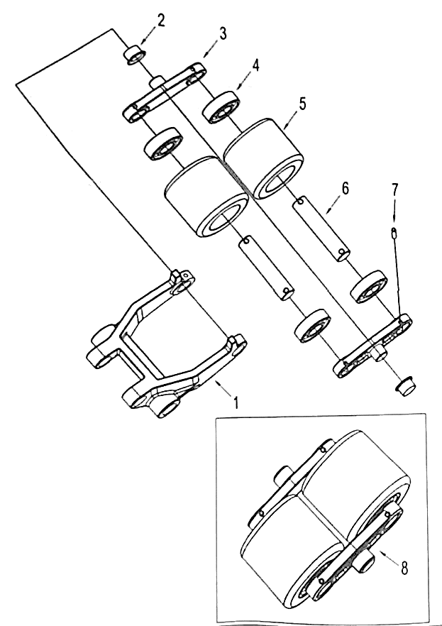

Рисунок 9.

|  |  |  |  |
| --- | --- | --- | --- |
| **Номер детали** | **Артикул детали** | **Наименование** | **Количество** |
| 1 | 30102057 | Wheel carrier | 2 |
| 2 | 21402001 | Battery | 4 |
| 3 | 30102027 | Splint | 4 |
| 4 | 20501001 | Battery | 8 |
| 5 | 30102029 | Double | 4 |
| 6 | 30102028 | Axis | 4 |
| 7 | 20901003 | Spring pin | 8 |
| 8 | 30101025 | Double assembly | 2 |

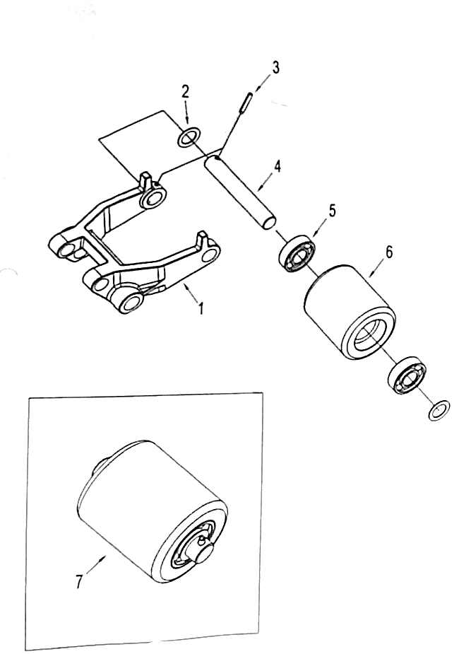Детали сборки задних роликов (одиночное). Номер позиции на схеме сборки.

Рисунок 10.

|  |  |  |  |
| --- | --- | --- | --- |
| **Номер детали** | **Артикул детали** | **Наименование** | **Количество** |
| 1 | 30102057 | Wheel carrier | 2 |
| 2 | 30102082 | Washer | 4 |
| 3 | 20901003 | Spring pin | 2 |
| 4 | 30102080 | Axis | 2 |
| 5 | 20501001 | Battery | 4 |
| 6 | 30102081 | Single wheel | 2 |
| 7 | 30101026 | Single assembly | 2 |

Детали зарядного устройства. Номер позиции на схеме сборки.

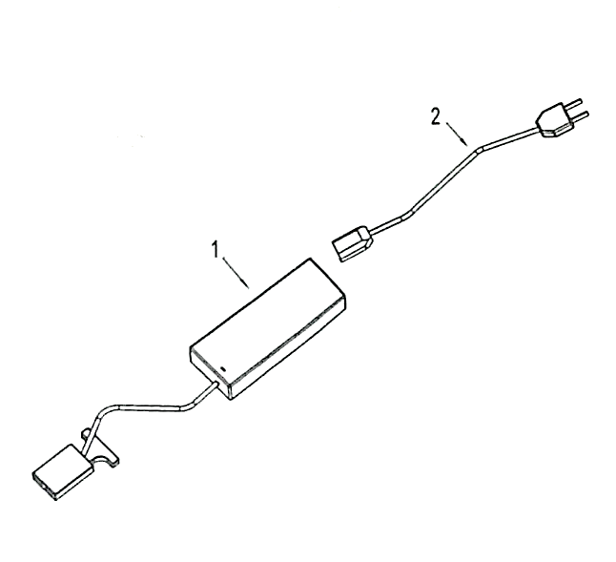Рисунок 11.

|  |  |  |  |
| --- | --- | --- | --- |
| **Номер детали** | **Артикул детали** | **Наименование** | **Количество** |
| 1 | 10301005 | Charger 220 V | 1 |
| 10301006 | Charger 110 V | 1 |
| 2 | 10302002 | Plug (European standard) | 1 |
| 10302003 | Plug (Australian standard, nation standard) | 1 |
| 10302001 | Plug (American standard) | 1 |
| 10302004 | Plug (British standard) | 1 |

**Отметки о периодических проверках и ремонте.**

|  |  |  |
| --- | --- | --- |
| **Дата** | **Сведения о проверке или ремонте изделия** | **Подпись ответственного лица** |
|  |  |  |
|  |  |  |
|  |  |  |
|  |  |  |
|  |  |  |
|  |  |  |
|  |  |  |
|  |  |  |
|  |  |  |
|  |  |  |
|  |  |  |
|  |  |  |
|  |  |  |
|  |  |  |
|  |  |  |
|  |  |  |
|  |  |  |
|  |  |  |
|  |  |  |
|  |  |  |
|  |  |  |